***short documentation***

Stage 1 – prepare the data:

First, we load the original data and remove the features that not selected(the features that no appear in the “right features” in the assignment file).

After that, we apply the functions from the previous assignment, for example, nominal_to_numerical_categories, complete_missing_values, remove_outliers and normalize.

Stage 2 – train and test some modeling via cross-validation :

We have chosen the following model: SGDClassifier, KNeighborsClassifier, DecisionTreeClassifier, RandomForestClassifier.

And after a small test we saw that, the best accuracy is obtained for a DecisionTreeClassifier and RandomForestClassifier.

As part of the tests, we try to give different hyperparameters to get the best accuracy. For example: in the knn algorithm we change the number of neighbors from 3 to 4,5 and more…

Also, we change the hyperparameters of the DecisionTreeClassifier and RandomForestClassifier algorithms, for example, criterion “entropy” and “Gini”, min_samples_split for different values, and min_samples_leaf for different values. And we come to the following conclusions:

1. For DecisionTreeClassifier the best hyperparameters is: entropy, min_samples_split=5 min_samples_leaf=1
2. For RandomForestClassifier the best hyperparameters is: entropy, min_samples_split=3 min_samples_leaf=1

Finally, the algorithm that gives us the best accuracy is: RandomForestClassifier

Stage 3 – answers the questions that we ask in the assignment:

The party that wins the elections is: ‘Turquoises’.

We use the predict_proba function to choose the winner of the elections. by calculating the “mean” of the columns in the result of predict_proba function and take the label, who gives us the max probability. Finally, we plot this graph and get these results:

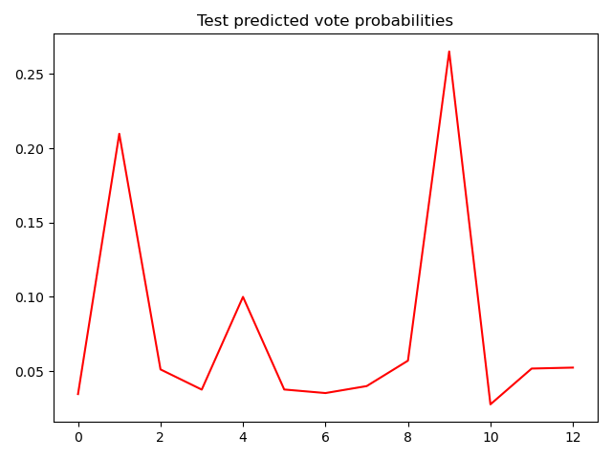

The division of voters between the various parties is:

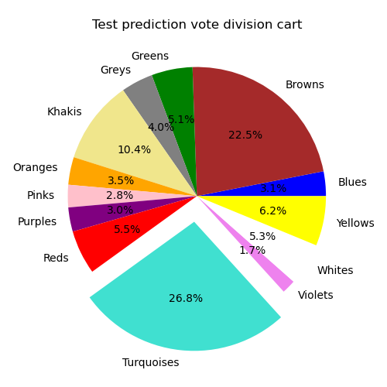

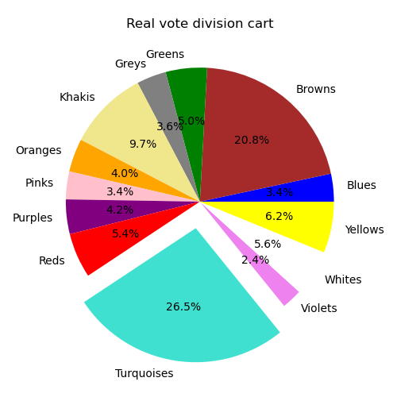

The (test) confusion matrix is:

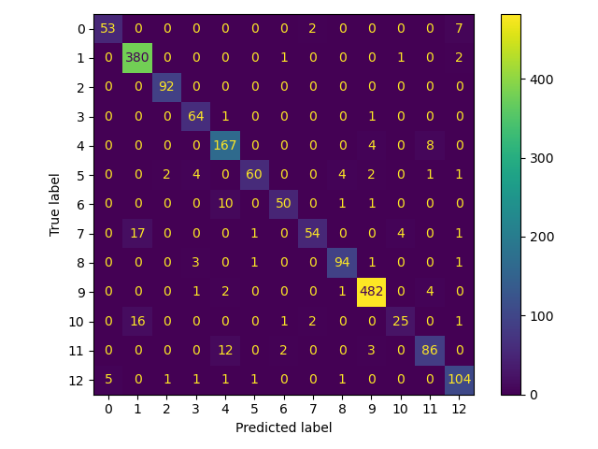

Test error for the predicted votes is: 0.0779*100 = 7.79%

Stage 4 - transportation services:

We use the predict_proba function to calculate the probability that each citizen votes for some party, and if the probability is greater from the transportation threshold(that we have determined for 0.8), we add this citizen to the result list in a specific label.

The results that we get is:

**{**'Blues'**:** **[**90**,** 138**,** 246**,** 333**,** 346**,** 394**,** 405**,** 450**,** 495**,** 526**,** 529**,** 530**,** 569**,** 573**,**

642**,** 705**,** 762**,** 804**,** 818**,** 859**,** 928**,** 944**,** 978**,** 982**,** 1032**,** 1048**,** 1062**,** 1146**,** 1289**,**

1362**,** 1525**,** 1538**,** 1548**,** 1599**,** 1614**,** 1755**,** 1772**,** 1790**,** 1823**,** 1838**],**

'Browns'**:** **[**6**,** 8**,** 13**,** 15**,** 17**,** 32**,** 41**,** 46**,** 60**,** 66**,** 76**,** 88**,** 89**,** 95**,** 96**,** 101**,**

108**,** 116**,** 130**,** 135**,** 151**,** 152**,** 153**,** 154**,** 156**,** 159**,** 166**,** 172**,** 173**,** 175**,** 177**,**

178**,** 179**,** 186**,** 190**,** 191**,** 196**,** 197**,** 213**,** 219**,** 228**,** 258**,** 274**,** 280**,** 286**,** 296**,**

300**,** 304**,** 306**,** 307**,** 308**,** 312**,** 321**,** 324**,** 334**,** 336**,** 351**,** 357**,** 358**,** 362**,** 369**,**

370**,** 376**,** 386**,** 388**,** 404**,** 423**,** 429**,** 432**,** 437**,** 440**,** 443**,** 444**,** 446**,** 455**,** 456**,**

459**,** 462**,** 464**,** 474**,** 477**,** 482**,** 487**,** 498**,** 502**,** 506**,** 520**,** 522**,** 534**,** 539**,** 541**,**

544**,** 546**,** 549**,** 552**,** 555**,** 559**,** 563**,** 585**,** 591**,** 592**,** 595**,** 605**,** 615**,** 618**,** 621**,**

624**,** 631**,** 660**,** 667**,** 668**,** 669**,** 674**,** 684**,** 691**,** 692**,** 694**,** 697**,** 710**,** 713**,** 726**,**

728**,** 730**,** 734**,** 735**,** 736**,** 744**,** 745**,** 746**,** 748**,** 754**,** 756**,** 763**,** 769**,** 777**,** 779**,**

785**,** 786**,** 789**,** 793**,** 803**,** 810**,** 815**,** 817**,** 824**,** 828**,** 832**,** 846**,** 852**,** 854**,** 861**,**

871**,** 876**,** 881**,** 894**,** 895**,** 901**,** 906**,** 918**,** 931**,** 937**,** 938**,** 939**,** 959**,** 970**,** 972**,**

995**,** 997**,** 1001**,** 1013**,** 1015**,** 1019**,** 1023**,** 1031**,** 1040**,** 1042**,** 1049**,** 1065**,** 1071**,**

1072**,** 1074**,** 1077**,** 1081**,** 1085**,** 1086**,** 1090**,** 1094**,** 1099**,** 1108**,** 1113**,** 1124**,** 1125**,**

1130**,** 1132**,** 1144**,** 1148**,** 1149**,** 1157**,** 1158**,** 1169**,** 1172**,** 1176**,** 1181**,** 1188**,** 1194**,**

1195**,** 1197**,** 1206**,** 1230**,** 1231**,** 1236**,** 1240**,** 1249**,** 1259**,** 1268**,** 1277**,** 1288**,** 1298**,**

1305**,** 1307**,** 1322**,** 1323**,** 1327**,** 1337**,** 1346**,** 1348**,** 1349**,** 1355**,** 1357**,** 1363**,** 1373**,**

1374**,** 1377**,** 1394**,** 1395**,** 1407**,** 1413**,** 1422**,** 1425**,** 1427**,** 1431**,** 1432**,** 1434**,** 1437**,**

1455**,** 1456**,** 1470**,** 1494**,** 1501**,** 1510**,** 1516**,** 1521**,** 1541**,** 1546**,** 1552**,** 1554**,** 1555**,**

1564**,** 1569**,** 1570**,** 1581**,** 1588**,** 1590**,** 1592**,** 1597**,** 1603**,** 1630**,** 1639**,** 1642**,** 1659**,**

1665**,** 1668**,** 1672**,** 1680**,** 1684**,** 1691**,** 1698**,** 1703**,** 1705**,** 1706**,** 1711**,** 1716**,** 1718**,**

1725**,** 1726**,** 1729**,** 1734**,** 1744**,** 1748**,** 1749**,** 1763**,** 1765**,** 1769**,** 1777**,** 1783**,** 1784**,**

1788**,** 1802**,** 1808**,** 1809**,** 1817**,** 1819**,** 1842**,** 1843**],**

'Greens'**:** **[**16**,** 38**,** 78**,** 123**,** 133**,** 137**,** 140**,** 161**,** 206**,** 210**,** 216**,** 220**,** 225**,**

230**,** 231**,** 232**,** 250**,** 330**,** 350**,** 384**,** 403**,** 447**,** 478**,** 507**,** 510**,** 577**,** 633**,** 687**,**

714**,** 753**,** 761**,** 784**,** 800**,** 807**,** 808**,** 813**,** 842**,** 856**,** 864**,** 875**,** 889**,** 890**,** 897**,**

950**,** 955**,** 964**,** 986**,** 1038**,** 1053**,** 1092**,** 1096**,** 1097**,** 1165**,** 1167**,** 1177**,** 1244**,**

1256**,** 1257**,** 1264**,** 1269**,** 1335**,** 1356**,** 1418**,** 1428**,** 1453**,** 1454**,** 1474**,** 1478**,** 1519**,**

1559**,** 1578**,** 1580**,** 1582**,** 1609**,** 1625**,** 1636**,** 1649**,** 1655**,** 1670**,** 1720**,** 1727**,** 1742**,**

1770**,** 1771**,** 1821**,** 1839**],**

'Greys'**:** **[**37**,** 168**,** 169**,** 249**,** 260**,** 261**,** 328**,** 340**,** 365**,** 372**,** 381**,** 421**,** 476**,** 485**,**

523**,** 564**,** 604**,** 654**,** 703**,** 820**,** 896**,** 917**,** 957**,** 977**,** 1191**,** 1266**,** 1267**,** 1285**,** 1291**,**

1296**,** 1354**,** 1419**,** 1448**,** 1463**,** 1520**,** 1523**,** 1607**,** 1692**,** 1713**,** 1759**,** 1795**,** 1847**],**

'Khakis'**:** **[**20**,** 21**,** 39**,** 42**,** 43**,** 52**,** 69**,** 77**,** 112**,** 128**,** 129**,** 149**,** 194**,** 203**,** 204**,** 205**,**

207**,** 208**,** 209**,** 212**,** 224**,** 243**,** 256**,** 257**,** 272**,** 299**,** 311**,** 332**,** 361**,** 385**,** 433**,** 436**,**

445**,** 486**,** 494**,** 517**,** 519**,** 527**,** 543**,** 567**,** 575**,** 587**,** 589**,** 593**,** 594**,** 597**,** 620**,** 630**,** 635**,**

645**,** 646**,** 648**,** 662**,** 671**,** 681**,** 699**,** 704**,** 732**,** 740**,** 747**,** 760**,** 781**,** 787**,** 802**,** 849**,** 866**,**

873**,** 883**,** 884**,** 892**,** 915**,** 929**,** 940**,** 951**,** 953**,** 960**,** 1005**,** 1030**,** 1043**,** 1064**,** 1087**,** 1089**,**

1119**,** 1145**,** 1173**,** 1186**,** 1190**,** 1201**,** 1221**,** 1225**,** 1229**,** 1252**,** 1253**,** 1276**,** 1292**,** 1386**,**

1389**,** 1401**,** 1402**,** 1424**,** 1469**,** 1473**,** 1495**,** 1498**,** 1508**,** 1511**,** 1526**,** 1529**,** 1556**,** 1557**,**

1560**,** 1565**,** 1567**,** 1587**,** 1589**,** 1593**,** 1594**,** 1601**,** 1620**,** 1671**,** 1696**,** 1697**,** 1712**,** 1714**,**

1750**,** 1757**,** 1791**,** 1793**,** 1801**,** 1822**,** 1824**,** 1825**,** 1830**],**

'Oranges'**:** **[**19**,** 61**,** 269**,** 452**,** 500**,** 504**,** 609**,** 664**,** 702**,** 848**,** 949**,** 1020**,** 1114**,** 1139**,** 1171**,**

1192**,** 1222**,** 1246**,** 1250**,** 1321**,** 1333**,** 1776**],** 'Pinks'**:** **[**27**,** 262**,** 310**,** 345**,** 382**,** 410**,** 418**,**

441**,** 467**,** 554**,** 582**,** 711**,** 801**,** 863**,** 933**,** 935**,** 979**,** 991**,** 996**,** 1007**,** 1045**,** 1127**,** 1138**,**

1183**,** 1273**,** 1275**,** 1446**,** 1490**,** 1527**,** 1533**,** 1566**,** 1633**,** 1657**,** 1693**,** 1699**,** 1721**,** 1816**,**

1828**,** 1837**],**

'Purples'**:** **[**147**,** 349**,** 1406**],**

'Reds'**:** **[**1**,** 26**,** 54**,** 63**,** 70**,** 73**,** 119**,** 192**,** 237**,** 267**,** 273**,** 318**,** 327**,** 329**,** 338**,** 339**,** 355**,**

356**,** 373**,** 431**,** 513**,** 566**,** 579**,** 649**,** 650**,** 659**,** 700**,** 716**,** 722**,** 724**,** 749**,** 773**,** 790**,**

835**,** 907**,** 910**,** 919**,** 930**,** 936**,** 973**,** 1024**,** 1035**,** 1109**,** 1131**,** 1162**,** 1175**,** 1204**,**

1216**,** 1234**,** 1238**,** 1241**,** 1260**,** 1274**,** 1283**,** 1295**,** 1297**,** 1302**,** 1306**,** 1316**,** 1331**,**

1340**,** 1351**,** 1372**,** 1391**,** 1411**,** 1421**,** 1482**,** 1485**,** 1492**,** 1503**,** 1515**,** 1550**,** 1574**,**

1577**,** 1591**,** 1631**,** 1643**,** 1661**,** 1662**,** 1701**,** 1723**,** 1737**,** 1745**,** 1758**,** 1786**,** 1792**],**

'Turquoises'**:** **[**0**,** 4**,** 9**,** 10**,** 11**,** 12**,** 25**,** 30**,** 33**,** 36**,** 44**,** 48**,** 49**,** 50**,** 51**,** 65**,** 72**,**

74**,** 75**,** 82**,** 85**,** 86**,** 91**,** 92**,** 94**,** 100**,** 104**,** 111**,** 113**,** 118**,** 122**,** 124**,** 125**,** 132**,** 139**,**

141**,** 144**,** 146**,** 150**,** 158**,** 160**,** 164**,** 170**,** 176**,** 184**,** 185**,** 189**,** 193**,** 199**,** 223**,** 226**,**

229**,** 233**,** 235**,** 239**,** 240**,** 242**,** 245**,** 252**,** 259**,** 263**,** 265**,** 268**,** 270**,** 275**,** 276**,** 283**,**

284**,** 285**,** 288**,** 291**,** 294**,** 303**,** 313**,** 319**,** 322**,** 325**,** 326**,** 331**,** 337**,** 347**,** 352**,** 353**,**

354**,** 378**,** 383**,** 389**,** 392**,** 393**,** 396**,** 397**,** 400**,** 401**,** 406**,** 407**,** 408**,** 409**,** 413**,** 414**,**

415**,** 424**,** 428**,** 438**,** 448**,** 458**,** 468**,** 470**,** 479**,** 480**,** 489**,** 490**,** 492**,** 493**,** 511**,** 512**,**

514**,** 521**,** 528**,** 540**,** 547**,** 553**,** 556**,** 560**,** 561**,** 568**,** 578**,** 580**,** 581**,** 583**,** 584**,** 586**,**

590**,** 598**,** 600**,** 606**,** 611**,** 612**,** 613**,** 614**,** 616**,** 617**,** 625**,** 626**,** 628**,** 632**,** 634**,** 637**,**

641**,** 643**,** 647**,** 653**,** 657**,** 658**,** 661**,** 675**,** 678**,** 679**,** 680**,** 685**,** 690**,** 695**,** 701**,** 708**,**

709**,** 712**,** 715**,** 717**,** 720**,** 725**,** 727**,** 729**,** 731**,** 733**,** 738**,** 750**,** 755**,** 764**,** 765**,** 768**,**

772**,** 776**,** 778**,** 783**,** 794**,** 796**,** 805**,** 806**,** 812**,** 821**,** 822**,** 826**,** 827**,** 830**,** 833**,** 834**,**

839**,** 840**,** 841**,** 843**,** 853**,** 855**,** 862**,** 879**,** 880**,** 886**,** 893**,** 898**,** 899**,** 911**,** 912**,** 921**,**

922**,** 923**,** 926**,** 932**,** 946**,** 958**,** 968**,** 971**,** 980**,** 981**,** 984**,** 985**,** 987**,** 988**,** 990**,** 994**,**

999**,** 1000**,** 1004**,** 1006**,** 1010**,** 1014**,** 1017**,** 1021**,** 1025**,** 1028**,** 1029**,** 1034**,** 1036**,**

1037**,** 1039**,** 1041**,** 1046**,** 1047**,** 1050**,** 1051**,** 1055**,** 1058**,** 1060**,** 1067**,** 1068**,** 1078**,**

1079**,** 1083**,** 1084**,** 1091**,** 1093**,** 1095**,** 1098**,** 1100**,** 1103**,** 1111**,** 1112**,** 1118**,** 1122**,**

1135**,** 1143**,** 1150**,** 1152**,** 1154**,** 1156**,** 1161**,** 1174**,** 1178**,** 1179**,** 1180**,** 1184**,** 1187**,**

1198**,** 1200**,** 1207**,** 1209**,** 1210**,** 1212**,** 1213**,** 1214**,** 1215**,** 1226**,** 1232**,** 1233**,** 1235**,**

1237**,** 1243**,** 1255**,** 1258**,** 1265**,** 1271**,** 1282**,** 1284**,** 1286**,** 1293**,** 1294**,** 1304**,** 1308**,**

1311**,** 1313**,** 1315**,** 1318**,** 1324**,** 1325**,** 1328**,** 1329**,** 1334**,** 1338**,** 1342**,** 1343**,** 1344**,**

1345**,** 1347**,** 1352**,** 1359**,** 1360**,** 1361**,** 1366**,** 1367**,** 1369**,** 1371**,** 1375**,** 1376**,** 1381**,**

1383**,** 1385**,** 1387**,** 1390**,** 1393**,** 1396**,** 1399**,** 1400**,** 1404**,** 1405**,** 1409**,** 1420**,** 1430**,**

1443**,** 1451**,** 1457**,** 1460**,** 1466**,** 1467**,** 1471**,** 1475**,** 1476**,** 1483**,** 1484**,** 1487**,** 1491**,**

1499**,** 1502**,** 1504**,** 1506**,** 1507**,** 1514**,** 1517**,** 1518**,** 1522**,** 1528**,** 1530**,** 1532**,** 1534**,**

1535**,** 1537**,** 1539**,** 1542**,** 1543**,** 1547**,** 1549**,** 1558**,** 1563**,** 1568**,** 1572**,** 1573**,** 1576**,**

1579**,** 1583**,** 1584**,** 1595**,** 1602**,** 1605**,** 1608**,** 1611**,** 1616**,** 1621**,** 1622**,** 1623**,** 1624**,**

1627**,** 1629**,** 1634**,** 1635**,** 1641**,** 1656**,** 1660**,** 1663**,** 1664**,** 1674**,** 1676**,** 1678**,** 1679**,**

1686**,** 1687**,** 1695**,** 1700**,** 1708**,** 1709**,** 1715**,** 1717**,** 1724**,** 1731**,** 1740**,** 1743**,** 1747**,**

1754**,** 1756**,** 1762**,** 1768**,** 1773**,** 1774**,** 1778**,** 1779**,** 1780**,** 1782**,** 1787**,** 1789**,** 1799**,**

1800**,** 1805**,** 1806**,** 1807**,** 1812**,** 1813**,** 1814**,** 1820**,** 1829**,** 1833**,** 1835**,** 1836**,** 1846**],**

'Violets'**:** **[**292**],**

'Whites'**:** **[**62**,** 163**,** 200**,** 298**,** 391**,** 508**,** 537**,** 576**,** 599**,** 673**,** 677**,** 775**,**

782**,** 850**,** 869**,** 956**,** 998**,** 1018**,** 1052**,** 1088**,** 1202**,** 1205**,** 1228**,** 1261**,** 1310**,**

1320**,** 1436**,** 1472**,** 1551**,** 1553**,** 1652**,** 1702**,** 1707**,** 1751**,** 1794**,** 1804**,** 1832**,** 1845**],**

'Yellows'**:** **[**106**,** 364**,** 475**,** 652**,** 676**,** 739**,** 741**,** 829**,** 867**,** 868**,** 1070**,** 1141**,** 1185**,**

1287**,** 1412**,** 1447**,** 1449**,** 1486**,** 1585**,** 1606**,** 1644**,** 1645**,** 1732**,** 1811**]}**

* 1. **Non-Mandatory Assignments:**
     + - 1. A. Automate the model selection procedure, i.e. the selection of the best model based on the performance measurements of all the trained models (Step 5 of the mandatory process)

* Provide a Python script file and a document that explains the process, your insights, and conclusions.

1. B. It may very well be that “one size doesn’t fit all”, namely that modeling differently each of the tasks provides better results. Check this paradigm:
   1. 1. Use a different modeling procedure (train and test) for each of the three mandatory prediction tasks

2. Compare results with the results obtained using the one model approach Note that “Better results” are not merely a higher accuracy, but also simpler models (why is it important?), stable predictions, etc.

3. Provide a Python script file for each of the tasks and a document that explains the process, your insights, and conclusions.

C. Handle the fourth prediction task :

1. 1. Identify the factor (voters’ characteristic) which by manipulating you are most likely to change which party will win the elections

Provide a document that lists these factors, the manipulation needed (e.g. increase voters yearly income), and the new winning party

* you may provide a few such scenarios, each of which results with a new winner
* handle this task strictly from a technical perspective, meaning please ignore the semantic of the features

2. Provide a Python script file/s that implements such a manipulation

3. Explain how did you identify these key factors